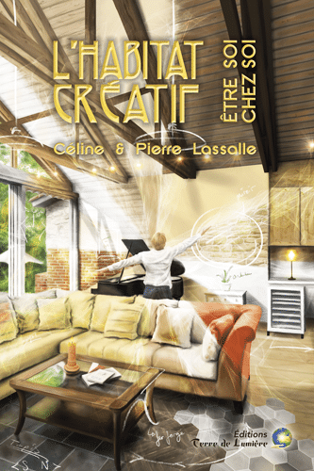**L’habitat créatif : être soi chez soi**

**Céline et Pierre Lassalle**

Editions Terre de Lumière

9782940448784

250 pages

17 euros

Date de parution : 06/2017

*07 juillet 2017*

Maison d’édition suisse ésotérique dont les publications contribuent à “*l’émergence d’une nouvelle* culture et sont basées sur *les valeurs de l’esprit, plus respectueuse de l’humain, de la nature”,* **Terre de Lumière** propose, à travers ce livre de **Céline et Pierre Lassalle**, une méthode occidentale pour trouver un habitat idéal, spécifiquement adapté à soi ou réinitialiser un lieu de vie par une décoration capable de faire émerger vos forces créatrices et créer ainsi un environnement plus sain et harmonieux.

Proche du Feng-shui mais plus fonctionnelle et surtout plus adaptée à notre monde occidental, cette méthode spécifique revendique un ancrage au cœur d’une société matérialiste et propose de créer un habitat à son image. En apprenant progressivement ce que nous sommes, nous parviendrons à créer un lieu de vie adapté et confortable.

Développé sur plusieurs pages, ce concept d’habitat créatif aux vertus thérapeutiques doit vous convaincre d’aller plus loin. S’il vous ennuie, inutile de poursuivre, vous n’êtes pas encore disponible pour le changement.

En effet, les chapitres suivants sont des propositions concrètes, des conseils à suivre détaillés de manière assez exhaustive et nécessitent une réelle et exigeante introspection et une totale adhésion à certaines croyances telles que l’astrologie, la numérologie, la radionique ou la domothérapie.

Un ouvrage a mille lieux des ouvrages de décoration ou d’architecture intérieure, sans illustration d’ailleurs, réservé aux adeptes des “*énergies subtiles de l’habitat et de l’être humain”,* de la géométrie sacrée, de la géobiologie et des principes philosophiques associés.

Dense, parfois ardu, pas toujours accessible, il est à réserver aux initiés. Sans quoi, il est fort probable que l’abandon vous guette.

Utile cependant, en fin d’ouvrage, un court chapitre résume les dix étapes essentielles du processus à suivre pour parvenir à un habitat créatif et peut, peut-être, au final, inciter à se replonger dans l’ouvrage.

Cécile Pellerin

**L’habitat créatif : être soi chez soi, Céline et Pierre Lassalle,** Editions Terre de Lumière**,** 9782940448784

Développement personnel